|  |  |  |
| --- | --- | --- |
|  | KEMENTERIAN PENDIDIKAN, KEBUDAYAAN,  RISET, DAN TEKNOLOGI  **POLITEKNIK NEGERI MALANG**  **JURUSAN TEKNOLOGI INFORMASI**  Jl. Soekarno Hatta No.9 Malang 65141  Telp (0341) 404424 Fax (034) 404420 http://www.poltek-malang.ac.id |  |

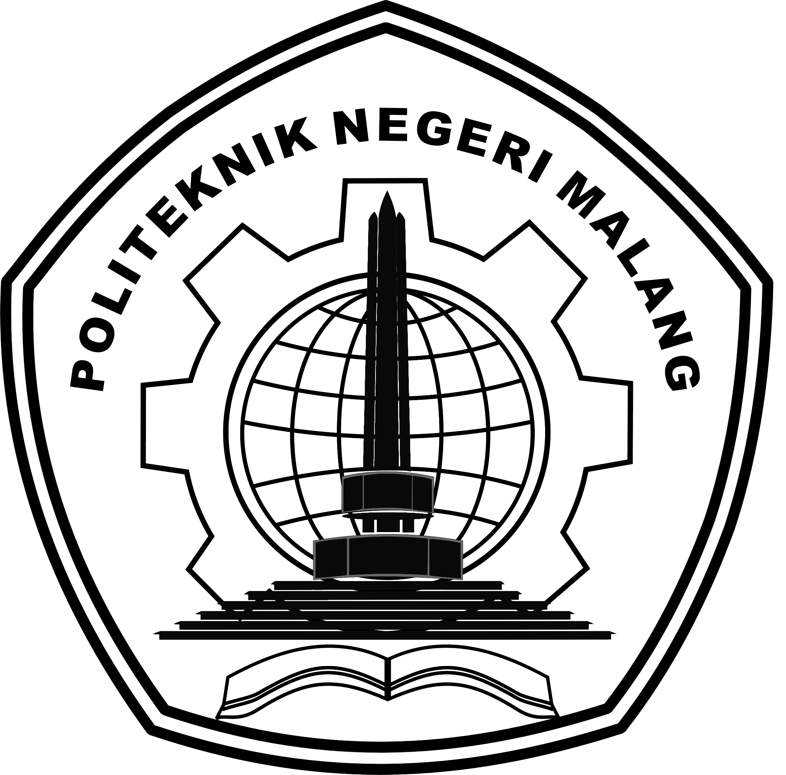

**UJIAN AKHIR SEMESTER GANJIL TAHUN AKADEMIK 2022/2023**

**Mata Kuliah : QMS**

**Dosen : Robby Anggriawan, SE., ME**

**Waktu : 12.30**

**Hari/Tanggal : Kamis, 22 Desember 2022**

**Prodi/Kelas : TI / 2G**

**Sifat : Take Home**

### Soal

1. Dalam pengelolaan program audit terdapat proses PDCA (Plan, Do, Check, Act). Jelaskan
2. Simulasikan proses PDCA dalam perusahaan.

|  |  |  |
| --- | --- | --- |
|  |  |  |

Nama : Rizqi Rohmatul Huda

Kelas : 2G – TI

No.Absen : 26

NIM : 2141720264

**Soal**

1. Dalam pengelolaan program audit terdapat proses PDCA (Plan, Do, Check, Act). Jelaskan

Jawab :

Berikut adalah uraian penjelasan dari PDCA :

1. **Plan**

Plan merupakan tahap perencanaan yang dimulai dengan identifikasi masalah menggunakan teknik 5W, yaitu what (apa), who (siapa), when (kapan), where (di mana), dan why (mengapa) dengan teknik root cause analysis. Pada tahap ini juga dilakukan pembuatan hipotesis dan tujuan yang harus dicapai agar hasil yang diinginkan dapat terwujud.

1. **Do**

Do adalah tahapan untuk mulai menjalankan hal-hal yang telah direncanakan(uji coba proyek), meliputi pengujian skala kecil untuk mengukur hasil dari solusi yang sudah dirancang pada tahap pertama dan mencari solusi yang paling baik apakah hal tersebut bisa memberikan hasil sesuai dengan tujuan yang diinginkan.

1. **Check**

Check yaitu tahapan melakukan pemeriksaan terhadap uji coba proyek hal ini bertujuan untuk memperbaiki rencana, menghindari kesalahan terulang, dan menjalankan semuanya dengan sukses.

1. **Act**

Act adalah tahapan terakhir dimana pada tahap ini seluruh aspek proses telah diperbaiki berdasarkan evaluasi dari fase Do dan Check yang telah diidentifikasi masalah dalam mengimplementasi rencana. Akan tetapi, seluruh prosesnya akan berulang lagi secara berkelanjutan. Pada tahap Action dilakukan perbandingan kondisi sebelum dengan hasil simulasi dan penerapan 5S, apabila hasilnya menunjukkan ke arah lebih baik, lakukan perubahan dan perbaikan secara berkelanjutan hingga mencapai tingkatan yang lebih baik.

2. Simulasikan proses PDCA dalam perusahaan

Jawab :

**PDCA PT. PRIMA INTEREKSA INDASTRI (PIN)**

PT. Prima Intereksa Industri perusahan yang bergerak dalam pembuatan alas kaki, dalam

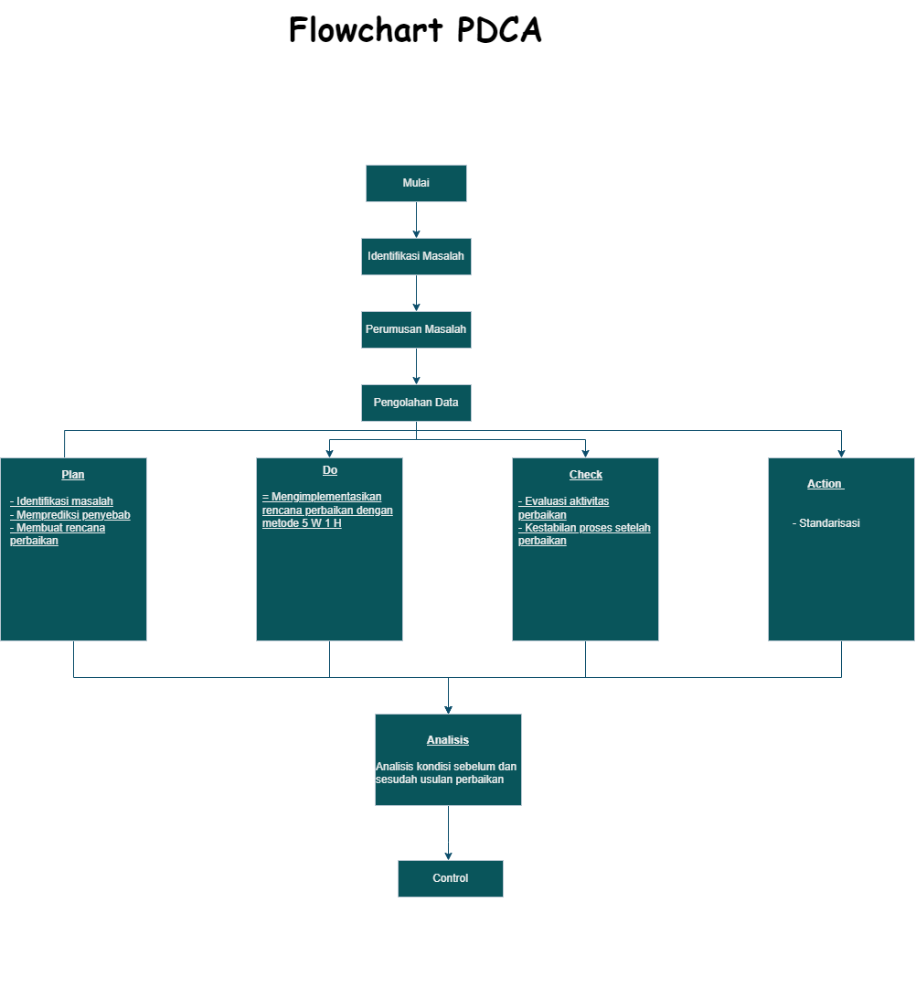beberapa tahun terakhir mengalami penurunan produksi, terutama jenis sepatu type campus yang di akibatkan oleh cacat mencapai 45% dari target produksi. Metode PDCA (Plan-Do-Check-Action) merupakan salah satu cara yang dapat digunakan untuk meningkatkan kualitas produk. Dalam methode ini mampu menyelesaikan permasalahan secara radikal dan berkelanjutan yang sesuai dengan konsep lean improvement. Berikut adalah proses PDCA perusahaan dalam menurunkan defect sepatu type campus di PT. PRIMA INTEREKSA INDASTRI (PIN)

Tabel. Penjelasan Siklus dan Tahapan

|  |  |  |
| --- | --- | --- |
| No | Siklus | Tahapan |
| 1 | Plan | Merencanakan, menetapkan standar kualitas dan mengembangkan secara spesifik pengendalian kualitas secara terus-menerus dan berkesinambungan. |
| 2 | Do | Melaksanakan dan mengnendalikan rencana secara bertahap agar sasaran dapat tercapai. |
| 3 | Check | Memeriksa, meneliti hasil yang dicapai dengan membandingkan standar yang telah ditetapkan agar pelaksanaannya sesuai jalur  rencana yang telah di tetapkan. |
| 4 | Act | Melakukan tindakan penyesuaian seperlunya hasil dari tahap check. Tindakan ini di bagi menjadi Corrective Action yang berupa solusi  terhadap masalah yang dihadapi dan Standardization Action merupakan cara yang distandarisasi. |

|  |
| --- |
| Dosen Pengampu |
|  |
|  |
|  |
|  |
| Robby Anggriawan, SE., ME |
| NIDN. 8992920021 |